Dimanche des rameaux 2022
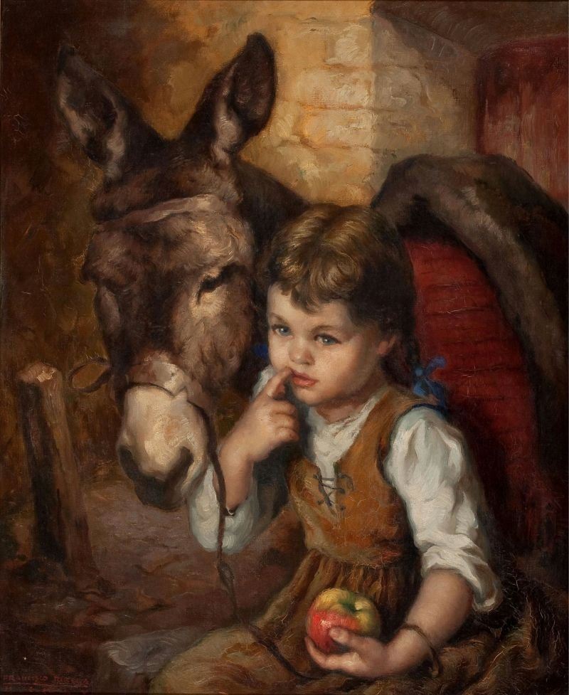
« Dieu a plus besoin d’ânes que de la foule »
La liturgie de ce jour ouvre les portes de la semaine sainte et comporte donc à la fois un aspect joyeux voire triomphale et un aspect marqué par l’intimité et le recueillement qui annonce la mort sur la croix.
La première scène se passe à Béthanie, la maison, où Jésus est entouré de ses intimes, lors d’un repas, qui symbolise la communauté chrétienne en communion Joyeuse avec Jésus. Cette scène intime est marquée par un silence, ou il y a une circulation d’Amour une désappropriation faite de service et d’accueil sans parole inutile. Toute la maison respire de cette présence de l’un à l’autre. Elle évoque pour nous ce qu’est l’assemblée chrétienne ou nous célébrons la mort et la résurrection de Jésus. L’assemblée, l’Eglise qui communie à la mort et résurrection du Christ, qui communie au pain de vie est union d’amour, elle est l’amour comme organisme. Ses membres sont unis par l’Amour, par l’amour en tant que vie même. L’Eglise manifeste au monde le Christ, elle en témoigne ; et elle aime et sauve le monde par l’Amour du Christ ; L’Eglise a pour mission de révéler le monde régénéré par le Christ comme son salut. Nous nous rendons au temple pour y trouver l’amour du Christ et que nous recevons dans notre unité. Nous y allons pour que cet amour divin se répande dans nos cœurs comme le parfum de Marie qui se répand dans toute la maison et pour encore et sans cesse de célébrations en célébrations revêtir l’amour du Christ, constituer le Corps du Christ, demeurer dans cet amour et le manifester dans le monde. Lazare, Marte, Marie sont les icônes qui représentent chacune à sa manière l’être de disciple…
Judas, est mentionné ici. Il vient casser l’ambiance au milieu de ce souper où les membres de la famille de Béthanie battent à l’unisson de celui du Sauveur. Il est qualifié de voleur…selon Rachi de Troie , commentant en suivant le talmud le commandement ‘tu ne voleras pas’, le vol ne concerne pas nécessairement les objets mais l’âme ‘tu ne voleras pas ce qui fait la personnalité d’autrui, son originalité, ce qui lui permet d’être lui-même … ‘et ce commandement pourrait être énoncé aussi ainsi tu ne voleras pas l’espérance d’autrui (en hébreu le mot désir peut désigner aussi l’argent)’ Juda représente le disciple au cœur frustré qui désespère et qui fait du Christ Messie une idole, un système.
Jésus lui répond : « Laisse la, c’est pour le jour de ma sépulture qu’elle devait garder ce parfum, les pauvres vous en aurez toujours mais moi, vous ne m’aurez pas toujours ». Le grand Pauvre, c’est le Christ, le pauvre c’est aussi celui le frère que je rencontre sur mon chemin .Il a moins besoin de choses que de présence. » Lorsque l’Esprit envahit notre cœur nous ne pouvons plus distinguer entre amour de Dieu et amour du prochain, ces deux réalités ne sont plus extérieures mais unies dans le cœur. L’Amour n’est pas une vertu morale mais d’abord l’amour infini de Dieu en nous qui se répand avec générosité comme ce parfum de Marie.

Nous avons une deuxième scène en contraste qui nous sort de l’intimité et où nous voyons apparaître la foule …la foule qui vient par curiosité en quête de sensationnel voulant voir Lazare que Jésus a ressuscité les morts, nous voyons aussi la foule venir acclamer Jésus comme roi d’Israël lors de son entrée à Jérusalem. Cette foule est celle qui criera « crucifie –le ». Le texte nous dit que Jésus ayant trouvé un petit d’âne s’assis dessus…

Là encore Jésus reste silencieux, et fait un geste prophétique pour signifier qu’il ne va pas réaliser une royauté terrestre , temporelle dont la puissance surpasserait celle des rois , il est assis sur un âne et non sur cheval à la manière d’un empereur romain rentrant en triomphe à Rome comme le souligne Jean Chrysostome « ce roi ne leur est pas semblable, il est plein de douceur et de mansuétude comme le prouve l’âne qu’il choisit pour monture, car il n’entre pas à la tête d’une armée, il entre assis sur un ânon. »

L’âne est cet animal qui a accompagné les prophètes, c’est l’âne de Balaam qui sait ou ne pas aller pour aller maudire Israël mais qui sait porter le prophète pour aller bénir. C’est un animal qui est l’image de la foi car il croit, il sait et parle en interpellant le prophète qui refuse de bénir. L’âne est une monture robuste qui est liée à la marche, et qui peut prendre les chemins rocailleux et difficiles, elle n’écoute pas la foule mais porte Jésus sans dévier de son chemin ver la croix pour bénir et aimer les siens jusqu’au bout.
Saint François désignait son corps en l’appelant frère âne. L’âne pourrait symboliser aussi l’humilité de l’incarnation du Verbe…

« L’humilité est la parure de la Divinité. En se faisant homme, le Verbe l’a revêtue. Par elle, il a vécu avec nous dans un corps. Et quiconque s’en est entouré, s’est rendu pareil en vérité à Celui qui est descendu de sa hauteur et qui a recouvert sa grandeur et sa gloire par l’humilité, pour qu’à sa vue la création ne soit pas consumée. Car la création n’aurait pas pu le contempler s’il n’avait pas pris sur lui l’humilité et n’avait pas ainsi vécu avec elle. Il n’y aurait pas eu de face à face avec lui. La création n’aurait pas entendu les paroles de sa bouche…
Le créateur revêtu d’un être humain entre dans la maison de publicains et de prostituées, lorsque ceux-ci se tournèrent vers lui, par son action à lui, il les exhorta et leur procura, grâce à son enseignement, l’assurance de sa réconciliation avec lui. » (saint Isaac le Syrien)
Le Seigneur fait son entrée aujourd’hui dans notre assemblée et dans notre cœur. Comme le proclame Sophonie dans la lecture des vêpres

Pousse des cris de joie, fille de Sion ! Éclate en ovations, Israël ! Réjouis-toi, de tout ton cœur bondis de joie, fille de Jérusalem !
Le Seigneur a levé les sentences qui pesaient sur toi, il a écarté tes ennemis. Le roi d’Israël, le Seigneur, est en toi. Tu n’as plus à craindre le malheur.
Ce jour-là, on dira à Jérusalem : « Ne crains pas, Sion ! Ne laisse pas tes mains défaillir !
Le Seigneur ton Dieu est en toi, c’est lui, le héros qui apporte le salut. Il aura en toi sa joie et son allégresse, il te renouvellera par son amour ; il exultera pour toi et se réjouira
Mais il vient à nous non comme un guerrier mais comme le pauvre désarmé ,comme l’agneau immolé, qui n’a rien d’autre à offrir que son Amour qui nous indique que le véritable combat est ce que rappelle l’apôtre Paul est celui de la foi de la charité, de douceur de patience bref vivre l’esprit des béatitudes.

Dieu a plus besoin des ânes que de la foule, soyons des ânes qui portons la charité du Christ sur les chemins escarpés et rocailleux de notre monde.
Sous diacre Emile
Zacharie 9,9-12

9 Sois transportée d'allégresse, fille de Sion! Pousse des cris de joie, fille de Jérusalem! Voici, ton roi vient à toi; Il est juste et victorieux, Il est humble et monté sur un âne, Sur un âne, le petit d'une ânesse.
10 Je détruirai les chars d'Éphraïm, Et les chevaux de Jérusalem; Et les arcs de guerre seront anéantis. Il annoncera la paix aux nations, Et il dominera d'une mer à l'autre, Depuis le fleuve jusqu'aux extrémités de la terre.
11 Et pour toi, à cause de ton alliance scellée par le sang, Je retirerai tes captifs de la fosse où il n'y a pas d'eau.
12 Retournez à la forteresse, captifs pleins d'espérance! Aujourd'hui encore je le déclare, Je te rendrai le double.

1Tm 6,12-16

12 Combats le bon combat de la foi, conquiers la vie éternelle à laquelle tu as été appelé et pour laquelle tu as fait cette belle confession de foi devant un grand nombre de témoins.
13 Je t’ordonne devant Dieu qui donne la vie à toutes choses, et le Christ Jésus qui a rendu un si beau témoignage sous Ponce Pilate,
14 de garder le commandement sans tache et sans reproche jusqu’à la manifestation de notre Seigneur Jésus Christ,
15 que fera paraître en son temps le bienheureux et unique souverain, le Roi des rois et Seigneur des seigneurs,
16 qui seul possède l’immortalité, qui habite une lumière inaccessible, que nul n’a jamais vu et ne peut voir, à Lui honneur et puissance éternelle. Amen!

Jn 12, 1-16

1 Six jours avant la fête de Pâques, Jésus vint à Béthanie, là où habitait Lazare qu’Il avait ressuscité des morts.
2 On Lui donna un dîner à cet endroit et Marthe faisait le service ; Lazare était l’un de ceux qui étaient à table avec Lui.
3 Marie prit une livre de parfum, de nard authentique et de grand prix, et elle en fit une onction sur les pieds de Jésus, puis les essuya avec ses cheveux : la maison fut remplie de l’odeur du parfum.
4 Judas Iscariote, l’un de ses disciples, celui qui allait Le livrer, dit alors :
5“Pourquoi ce parfum n’a-t-il pas été vendu pour trois cents deniers, qui auraient été donnés aux pauvres ?”
6 Il dit cela non parce qu’il avait le souci des pauvres, mais parce qu’il était voleur : il tenait la bourse et dérobait ce qu’on y mettait.
7 Alors Jésus dit : “Laisse-la, elle a fait cela pour le jour de ma sépulture,
8 car des pauvres vous en aurez toujours, mais moi vous ne m’aurez pas toujours”.
9 Une grande foule de gens, venant de Judée, apprit qu’Il était là, et ils vinrent non seulement à cause de Jésus, mais aussi pour voir Lazare qu’Il avait ressuscité des morts.
10 Alors les prêtres décidèrent aussi de tuer Lazare,
11 parce que beaucoup à cause de lui s’éloignaient des Judéens et avaient foi en Jésus.
12 Le lendemain, la foule considérable de ceux qui étaient venus à la Fête, ayant appris que Jésus venait à Jérusalem,
13 prit des rameaux de palmier et sortit au-devant de Lui en criant : “Hosannah ! Béni soit Celui qui vient au nom du Seigneur, le Roi d’Israël”.
14 Or Jésus, ayant trouvé un petit âne, s’assit dessus, ainsi qu’il est écrit :
15 « Ne crains pas, fille de Sion, voici que ton Roi vient vers toi, assis sur le petit d’une ânesse » h.
16 Tout cela, ses disciples ne le comprirent pas au début, mais lorsque Jésus fut glorifié ils se souvinrent que cela avait été écrit à son sujet, et qu’on l’avait accompli pour Lui.
H Za 9*9.

Marc –Alain Ouaknin les dix commandements, ed points.

